中学化学竞赛试题资源库——酯和酯的水解
A组
．下列分子式只能表示一种物质的是
A C₃H₇Cl B CH₂Cl₂ C C₂H₆O D C₂H₄O₂
．下列各组中两物质，互为同系物的是
A 2－甲基－1－丁烯和1,3－丁二烯 B 苯酚和苯甲醇
C 乙酸和乙酸甲酯 D 乙醛和4－甲基戊醛
．下列各组中的两种有机物，其最简式相同但既不是同系物，又不是同分异构的是
A 丙烯 环丙烷 B 甲醛 甲酸甲酯
C 对甲基苯酚 苯甲醇 D 甲酸 乙醛
．下列物质放入水中，振荡后静置，水层在下面的是
A 溴丙烷 B 丙三醇 C 苯酚（较多量） D 乙酸乙酯
．下列物质中，不能与水反应的是
A 乙烯 B 溴乙烷 C 乙醛 D 乙酸乙酯
．下列有机物中，既能发生水解反应，又能发生消去反应的是
A 乙二醇 B 一溴甲烷 C 乙酸乙酯 D 氯乙烷
．下列有机物中，既能发生水解反应，又可在不同条件下发生取代反应和消去反应的是
A 溴甲烷 B 丙酸乙酯 C 2－氯－1－丙醇 D 2－甲基－2－丁醇
．有机物A在一定条件下能发生水解反应生成两种有机物，B中①～⑥是标出该有机物分子中不同的化学键，在水解时，断裂的键是
A 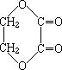 B 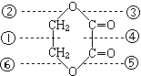
A ①、④ B ③、⑤ C ②、⑥ D ②、⑤
．为了促进酯的水解，提高酯的水解率，分别采用下列四种措施，其中效果最好的是
A 加热 B 增加酯的浓度
C 加氢氧化钠溶并加热 D 加稀硫酸并加热
．在碱性条件下，将0.1mol CH₃CO¹⁸OC₂H₅完全水解，所得乙醇分子的氧原子内含有的中子数为
A 2.2mol B 2.7mol C 1.0mol D 2.0mol
．芳香族化合物X（C₈H₈O₄）的苯环上的一卤代物只有两种，X不能与NaHCO_{3（aq）}反应，而等物质的量的X分别与足量的Na和NaOH_{（aq）}充分反应后消耗n（Na）︰n（NaOH）＝2︰3，则X必定含有
A －COOH B —COOR（R≠H） C 醇羟基 D 酚羟基
．有机物A在一定条件下水解生成甲、乙两种有机物，甲能与小苏打溶液反应，在相同条件下，质量相同的甲、乙两种蒸气所占的体积相同，在下列有机物中，符合题意的是
A 乙酸乙酯 B 甲酸丙酯 C 乙酸丙酯 D 1－溴戊烷
．分子式为C₈H₁₆O₂的酯水解得到A和B两种物质，A经氧化可转化成为B，这种酯的结构可能有
A 1种 B 2种 C 3种 D 4种
．某酯的分子式是C_{n＋3}H_{2n＋4}O₂，它是分子式为C_{n}H_{2n－2}O₂的A与有机物B反应的生成物，B的分子式是
A C₃H₆O B C₃H₆O₂ C C₃H₈O D C₂H₆O
．下列有机物中，跟NaOH溶液、新制的Cu(OH)₂、NaHCO₃溶液、C₆H₅ONa溶液都能反应的是
A 甲酸乙酯 B 乙酸 C 乙醇 D 乙醛
．某有机物具有下列性质：能发生银镜反应，滴入石蕊试液不变色，加入少量碱液并滴入酚酞试液，共煮后红色消失。原有机物是下列物质中的
A 甲酸 B 乙酸甲酯 C 乙醛 D 甲酸乙酯
．某种酯的结构可表示为：C_{m}H_{2m＋1}COOC_{n}H_{2n＋1}，其中m＋n＝5，该酯的一种水解产物经催化氧化可转化成它的另一种水解产物，则原来的酯是
A 丙酸乙酯 B 乙酸乙酯 C 丁酸甲酯 D 丙酸丙酯
．某有机物有如下性质：①能和银氨溶液共热得到银镜；②加入碳酸氢钠无变化；③与含酚酞的氢氧化钠溶液共热，发现红色褪去。则该有机物可能是
A 乙醇 B 乙醛 C 乙酸 D 甲酸乙酯
．有一种酯的结构简式如下，它对应的羧酸和醇的名称是
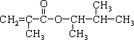
A 丁烯酸1,2－二甲基丙醇 B 甲基丙烯酸3－甲基－2－丁醇
C 2－甲基丙烯酸2－甲基－2－丁醇 D 1,2－二甲基丙酸2－甲基－2－丙烯醇
．0.1mol有机物完全燃烧耗用0.85mol氧气，生成13.44L二氧化碳（STP）。在下列物质中，符合题意的是
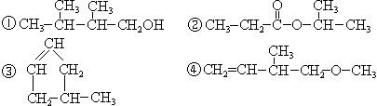
A 只有①③ B 只有①② C 只有②③ D 只有③④
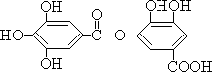．有一种有机物的结构简式如右：
下列有关它的性质的叙述，正确的是
①它有弱酸性，能与氢氧化钠反应
②它不能发生水解反应
③它能发生水解反应，水解后生成两种物质
④它能发生水解反应，水解后只生成一种物质
A 只有① B 只有①② C 只有①③ D 只有①④
．乙酸乙酯和丙酸的混和物中氧元素质量分数为30%，则氢元素的质量分数为
A 40% B 30% C 10% D 20%
．今有乙酸和甲酸丙酯的混和物中，测得含氢元素的质量百分含量为7.8%，则混和物中碳元素的质量百分含量为
A 15.6% B 27.8% C 46.8% D 56.4%
．由苯乙烯和羟基乙酸乙酯组成的混和物，测得含碳元素的质量百分含量为70%，则混和物中氢元素的质量百分含量为
A 4.6% B 7.7% C 15.5% D 无法计算
．由苯乙烯（－CH＝CH）和羟基乙酸乙酯（HOCH₂COOCH₂CH₃）组成的混合物中，若碳元素的质量分数为70%，那么氢元素的质量分数约为
A 4.6% B 7.7% C 15.6% D 无法计算
．今有乙酸和乙酸甲酯的混和物中，测得含碳的质量百分数为X，则混和物中氧的质量百分数为
A (1－X)/7 B 6(1－X)/7 C 1－7X/6 D 无法计算
．1体积某有机物的蒸气完全燃烧时需2体积的氧气，同时产生2体积的二氧化碳（同温同压下），该有机物可能是
A 乙烯 B 甲酸甲酯 C 丙二酸 D 乙酸
．将一定量有机物充分燃烧后的产物通入足量的石灰水中充分吸收，经过滤得到沉淀20g，滤液质量比原石灰水少5.8g，该有机物可能是
A 乙烯 B 乙二醇 C 乙醇 D 甲酸甲酯
．下列各组混和物，不管它们以何种比例混和，只要质量一定，完全燃烧后生成二氧化碳的量也一定的是
A 乙炔 苯 B 乙醇 丙醇
C 丙烯 丙烷 D 甲醛 甲酸甲酯
．下列各组混合物中，不论二者以什么比例混合，只要总质量一定，完全燃烧时生成CO₂的质量也一定的是
A 甲烷、辛醛 B 乙炔、苯乙烯 C 甲醛、甲酸乙酯 D 苯、甲苯
．下列各组有机物，不论以何种比例混和，只要二者物质的量之和不变，完全燃烧时所消耗氧气的物质的量和生成水的物质的量分别相等的是
A 甲烷和甲酸甲酯 B 乙烷和乙醇
C 苯和苯甲酸 D 乙炔和苯
．下列各组中，羧酸与酯以等物质的量相混和，取1mol该混和物充分燃烧，耗用2mol氧气，这种混和物不可能的组成是
①甲酸 乙酸甲酯 ②甲酸 甲酸甲酯 ③乙酸 甲酸甲酯 ④乙酸 乙酸乙酯
A 只有④ B 只有③④ C 只有②④ D 只有①②④
．下列各组混合物总物质的量不变时，各组分任意比混合后充分燃烧，消耗氧气的质量不变的是
A 乙烯、乙醇、乙酸 B 乙炔、乙醇、乙二醇
C 甲烷、甲醇、乙酸 D 乙烷、乳酸、甘油
．下列各组混合物，不管它们以任何比例混合，只要总质量固定，经过燃烧后，产生的CO₂的量为一恒量的是
A 甲醛和甲酸甲酯 B 乙醇和乙酸 C 乙醇和乙醚
D 乙炔和苯蒸气 E 丙烯和丙烷
．在无机酸的存在下，酯A在水解反应后生成B和C，B是沸点最低的一种醇，C的俗名叫安息香酸。则A的结构简式是 ，名称是 ；B的结构简式是 ，名称是 ；C的结构简式是 ，名称是 。A水解的化学方程式是 。
．分子式为C₄H₈O₂的有机物共有 种同分异构体，其中具有酸性的物质其结构简式与名称分别是 ；能发生水解反应的物质的结构简式和名称分别是 。
．某酯的分子式是C₈H₁₆O₂，它在酸性条件下发生水解反应，得到醇A和酸B，A能被氧化，最终生成B，则这种酯的结构简式是 。
．某酯在酸性条件下发生水解反应，生成A和B，A能发生银镜反应，B是最简单的酮跟氢气发生加成反应后的生成物，这种酯的结构简式是 ，名称是 ，在酸性条件下水解反应的化学方程式是 。
．某酯在碱性条件下发生水解，生成B和C，B的无水晶体跟碱石灰混和加热后能生成沸点最低的烷烃，C跟浓硫酸混和加热到170℃时能生成沸点最低的烯烃。酯A的结构简式是 ，B的结构简式是 ，C的结构简式是 。酯A在碱性条件下发生水解反应的化学方程式是 。
．有机物A的结构简式是CH₃COOCH＝CH₂，它能进行 （填四种）等类型的反应。在不添加其他反应物的情况下，A一定条件下由小分子变成大分子反应的化学方程式是
．某有机物的分子式为C₆H₁₂O₂，它水解生成的羧酸能发生银镜反应，生成的醇加浓硫酸不能发生消去反应。写出该有机物的结构简式。
．有机物A的分子式是C₈H₁₆O₂，A能发生水解反应得到有机物B和C。B能跟碳酸钠反应放出气体，C能与金属钠反应但不能与碳酸钠反应，C能氧化成B，用结构简式写出A发生水解反应的化学方程式。
．有甲、乙两组物质
甲 | HCOOCH₂CH₃ HCOOH C₆H₅OH
乙 | [Ag(NH₃)₂]OH CH₃CH₂OH NaOH
甲组中的 能跟乙组中的所有物质发生反应，乙组中的 也能跟甲组的所有物质发生反应。
．甲醛与有机物A形成混和物，只有总质量固定时，不论它们以何种比例混和，该混和物完全燃烧后生成二氧化碳的质量是一个恒量，若A分子中含有二个碳原子，A的结构简式是 ；若A能与碳酸钠反应且分子中含有三个碳原子，A的结构简式是 。
．实验测得某烃中碳元素的质量分数为91.3%，相对分子质量为92，则该烃的分子式为 。若该烃为芳香烃，在其分子的“C－C”健或“H—C”键中插入基团“－COO－”可形成六种含苯环的酯，请写出其中四种酯的结构简式： 、 、 、 。
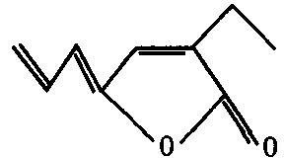
．1976年，科学家用Pb－磷化物催化二氧化碳和丁二烯反应，可得到的产物之一甲的健线式如右图所示。若有机物乙与甲互为同分异构体，乙能与FeCl₃溶液作用显紫色，乙与适量新制Cu(OH)₂的悬浊液在加热的条件下可产生砖红色沉淀。回答下列问题：
（1）有机物乙的分子式为 。
（2）一定条件下，1mol乙发生加成反应所需H₂的物质的量最大等于 mol。
．1976年，科学家用Pb—磷化物催化二氧化碳和丁二烯反应，可得到的产物之一甲的键线式为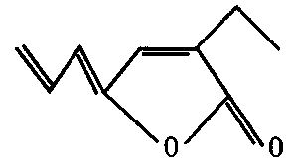，若有机物乙与甲互为同分异构体，乙能与FeCl₃溶液作用显紫色，乙与适量新制Cu(OH)₂的悬浊液在加热的条件下可产生砖红色沉淀。
回答下列问题：
（1）有机物乙的分子式为 ，
（2）一定条件下，1 mol乙发生加成反应所需H₂的物质的量最大等于 mol。
．有A、B两种烃的含氧衍生物，它们具有相同的组成，A的相对分子质量是44，B的相对分子质量为88。A能发生银镜反应，而B不能。A经银镜反应后生成C，B可在酸或碱催化下与水反应生成C和D。D在Ag催化作用下可被空气氧化为A。C的钠盐（无水）与碱石灰混合后加热，可得一个相对分子质量为16的气态烷烃。
请写出A、B、C、D的结构式。
．某工厂从乙醇、乙酸、乙酸乙酯的混合物中分离、回收上述三种物质，设计了以下方案：
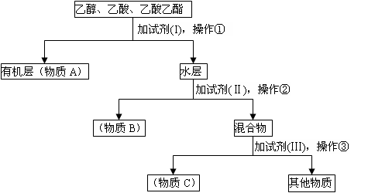
（1）A、B、C是被回收的物质，它们分别是（写名称）
A ，B ，C
（2）所用试剂分别是（写名称）I Ⅱ Ⅲ
（3）三步操作分别是① ② ③ 。
（4）在实验室，操作①应在 （填仪器名称）中进行。
．有机物A的结构简式为：
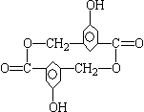
（1）A的分子式为
（2）A可能发生的化学反应是 （填序号）
a 水解 b 消去 c 氧化 d 加成 e 取代
（3）A在稀硫酸作用下生成B，写出B的结构简式
。
（4）写出A与氢氧化钠水溶液反应生成C的化学方程式
。
（5）已知工业生产中E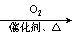DC，写出E→D的化学反应方程式：
。
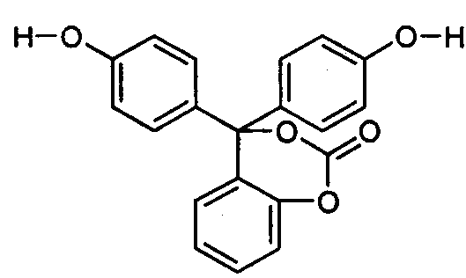
．右下图为某有机物的结构简式，每个节点处代表有一个碳原子，与其结合的氢原子的元素符号省略，这种化学式称为“键线式”。又知酯类在铜铬氧化物（CuO·CuCrO₄）催化下，与氢气反应得到醇，羰基双键可同时被还原，但苯环在催化氢解过程中不变，其反应原理如下：
RCOOR’＋2H₂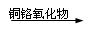RCH₂OH＋HO－R’
试填空：
（1）该有机物分子中的三个苯环 共平面（选填“能”或“不能”）。
（2）该有机物的的化学式为 。
（3）该有机物与足量氢氧化钠溶液充分反应后的产物中，相对分子质量较小钠盐的化学式为 。
（4）1mol该有机物在铜铬氧化物催化下能与 mol氢气充分反应。
．某有机物X的分子式为C₄H₈O₂。X在酸性条件下与水反应，生成分子内均含2个碳原子的有机物Y和Z。Y在铜催化下被氧化为W，W能发生银镜反应。
（1）写出X和Z的结构简式：X： ，Z： 。
（2）写出下列反应的化学方程式：
Y与浓硫酸的混合物共热发生消去反应 ；
W与新制Cu(OH)₂反应 。
．分子式为C₃H₆O₃的物质有多种同分异构体，请写出符合下列要求的各种同分异构体的结构简式。说明：①不考虑同一碳原子上连两个羟基；②乙炔、苯等分子中同类原子化学环境相同，丙烷、丁烷等分子中同类原子化学环境有两种。
（1）甲分子中没有甲基，且1mol甲与足量金属Na反应生成1mol H₂，若甲还能与NaHCO₃溶液反应，则甲的结构简式为 ；苦甲还能发生银镜反应，则甲的结构简式为 。
（2）乙分子中所有同类原子的化学环境相同，且不与金属Na反应，则乙结构简式为_______。
（3）丙分子中碳与氧分别有两种化学环境，氢的化学环境相同，且丙与金属Na不反应，则丙结构简式为 。
．已知X、Y、Z、H四种物质的混合蒸气（假设不反应），四种物质以任意比例混合，所得混合气体在相同条件下对氢气的相对密度为30。四种物质均含碳、氢、氧三种元素。且分子中碳原子数目关系为X＞Y＝Z＝H。已知X和Y在浓硫酸作用下反应生成有支链的果香味物质，X、Z和H均为中性物质，Z分子中含二种官能团，其中一种和X中官能团相同，H中也含Z中的一种官能团，H分子中有二种不同环境的氢原子。
写出X、Y、Z、H四种物质的结构简式：
X： ，Y： ，Z： ，H： 。
．有A，B两种烃的含氧衍生物，它们具有相同的百分组成，A的分子量是44，B的分子量是88。A能发生银镜反应，而B不能，A经银镜反应后生成C。B可在酸的或碱的催化下与水作用生成C和D，而D在Ag的催化作用下可被空气氧化为A。C的钠盐（无水）和碱石灰混合后加热，可得一个气体烷烃，分子量为16。请给出A，B，C，D的结构简式和名称，并列出上述反应方程式。
．A、B、C、D、E都是含碳、氢、氧元素的化合物。
①C、D、E 3种有机物都能跟银氨溶液发生氧化反应。
②B和E的相对分子质量相同，物质的量相等的B与E在合适的催化剂存在时能进行反应生成D。
③C的水溶液在酸或碱催化下与A发生缩聚反应生成高分子化合物。
④C氧化时可得到E。
⑤A是一种相对分子质量为94的芳香族化合物，其水溶液呈极弱的酸性，A能溶于NaOH溶液中。
⑥1mol B完全燃烧可生成2mol CO₂和3mol水，并放出大量的热。
根据上述情况填写下面空格：
（1）写出各物质的结构简式：A ，B ，C ，D ，E 。
（2）C与银氨溶液反应的化学方程式
（3）A与C的水溶液在酸或碱的催化条件下发生缩聚反应的化学方程式
．有A、B、C 3种有机物，它们的化学式均为C₃H₆O₂。A既能和金属钠反应放出氢气，又能和碳酸钠反应放出二氧化碳；B、C既不能和金属钠反应放出氢气，也不能和碳酸钠反应，但可与氢氧化钠溶液共热生成两种有机化合物。C可以和硝酸银的氨溶液反应生成银镜，而B不能。试写出A、B、C的结构简式及名称。
．有A、B两种液体有机物，其分子式为C₃H₆O₂，分别加入NaHCO₃，A放出气体，B则没有气体放出；若分别加入稀NaOH溶液并加热，A只得一种有机物，B得两种有机物；若再加入含氨的氧化银溶液，A无变化，B的试管上有光亮的附着物出现。
（1）A为何物？写出A与NaHCO₃、NaOH反应的化学方程式。
（2）B为何物？写出B与NaOH反应的化学方程式。
．有A、B、C三种有机物，B用氢气还原生成D，A的水解产物之一也是D，另一产物与硝酸、硝酸银混和液反应，生成黄色沉淀。B氧化后生成E，C的水解产物之一也是E，另一种产物是D。E既能与碳酸钠溶液反应，又能与银氨溶液反应。
（1）结构简式：A是 ；B是 ；C是 。
（2）化学方程式：
B→D是 ；
A的水解反应是 ；
C的水解反应是 ；
．A是烃的含氧衍生物，能发生以下变化：
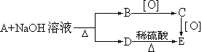
现知12g B与足量金属钠反应，在标准状况下放出2.24L氢气，试写出C的结构简式和A与氢氧化钠溶液反应的化学方程式。
．某有机化合物A的结构简式如下：
（1）A分子式是 。
HO－C│││H―――C╲H―NH――C╲H₂CH－O－C－CH－
CH₂―――C╱H―――C╱H₂ │C H2OH
││
O
（2）A在NaOH水溶液中加热反应得到B和C，C是芳香化合物。B和C的结构简式是B： ， C： 。该反应属于 反应。
（3）室温下，C用稀盐酸酸化得到E，E的结构简式是 。
（4）在下列物质中，不能与E发生化学反应的是（填写序号） 。
①浓H₂SO₄和浓HNO₃的混合液 ②CH₃CH₂OH（酸催化）
③CH₃CH₂ CH₂CH₃ ④Na ⑤CH₃COOH（酸催化)
（5）写出同时符合下列两项要求的E的所有同分异构体的结构简式。
①化合物是1，3，5－三取代苯
②苯环上的三个取代基分别为甲基、羟基和含有－－O－结构的基团
．CH₃－－COOCH₂－－CH₂OH为有机物A的结构简式，从A出发可发生下图所示的一系列反应，其中K的化学式为C₁₂H₁₄O₄，L和K互为同分异构体，F的产量可作为衡量一个国家石油化工发展水平的标志。（图中［O］表示氧化）
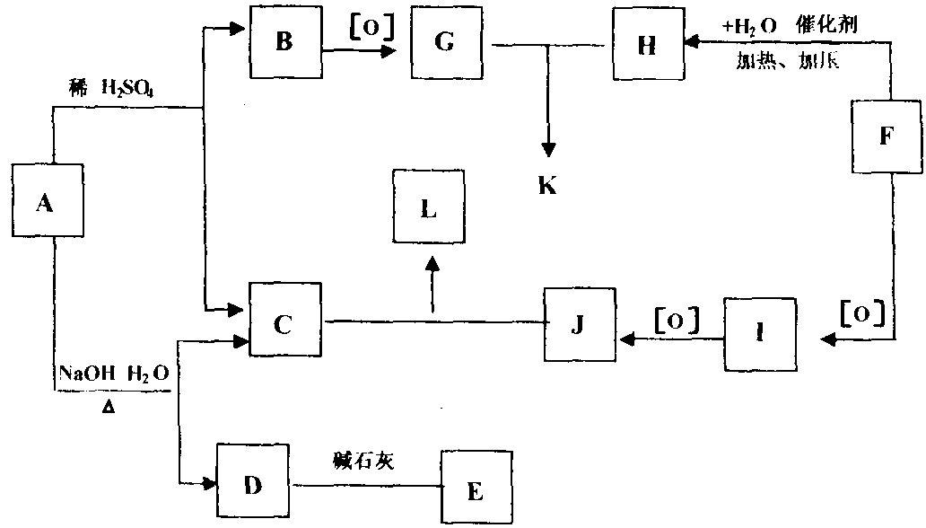
已知下列反应在有机化学中称为脱羧反应：RCOONa＋NaOH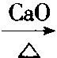R－H＋Na₂CO₃
（1）写出结构简式：B ，K ，E 。
（2）写出化学方程式（注明反应条件并配平）：C＋J→L
（3）写出属于酯类、苯环只有一个取代基的B的所有同分异构体的结构简式。
．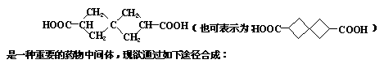（也可表示为）是一种重要的药物中间体，现欲通过如下途径合成：
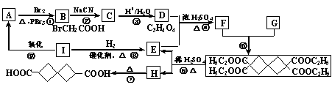
已知：①R－CNR－COOH
②2CH₃CH₂Br＋CH₃OOC－CH₂－COOCH₃→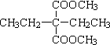＋2HBr
③G（分子式为C₅H₈Br₄）中氢原子的化学环境均相同。
试根据上述各物质间相互转化关系，回答下列有关问题：
（1）合成该药物中间体所使用的有机原料的结构简式为 、 。
（2）反应⑥的化学方程式： ；该反应的类型是 。
（3）若以F和某溴代烷烃X为原料合成化合物HOOC－－COOH，则X的结构简式为 。
．已知两个羧基之间在浓硫酸作用下脱去一分子水生成酸酐，如：
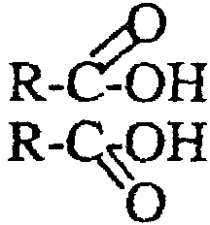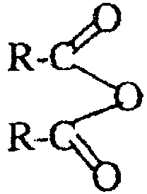＋H₂O
某酯类化合物A是广泛使用的塑料增塑剂。A在酸性条件下能够生成B、C、D。
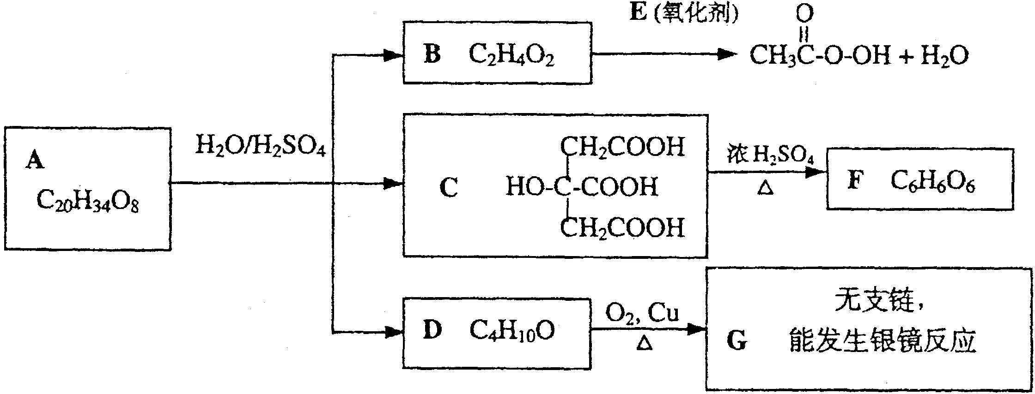
（1）CH₃COOOH称为过氧乙酸，写出它的一种用途 。
（2）写出B＋E→CH₃COOOH＋H₂O的化学方程式 。
（3）写出F可能的结构简式 。
（4）写出A的结构简式 。
（5）1mol C分别和足量的金属Na、NaOH反应，消耗Na与NaOH物质的量之比是 。
（6）写出D跟氢溴酸（用溴化钠和浓硫酸的混合物）加热反应的化学方程式：
。
．A是一种只含碳、氢、氧三种元素的有机物，含碳72.0%，在稀酸中加热可得到B和C；C的分子量为60，可与NaHCO₃溶液反应放出CO₂；B的分子量为108，可使灼热的氧化铜变红。请回答：
（1）A的分子式是 ，其结构简式是 。
（2）C和NaHCO₃溶液反应的离子方程式是 。
（3）B与灼热的氧化铜反应的化学方程式是 。
．A、B、C三种有机物，其相对分子质量都小于150，已知B完全燃烧时所消耗的O₂和生成的CO₂的物质的量相等，C中碳、氢元素总的质量分数为48.39%。在热的稀硫酸溶液中，1mol A水解能生成2mol B和1mol C。B不能发生银镜反应，但能与NaHCO₃溶液反应放出CO₂。
（1）B的分子组成中氢氧原子个数比为 ；
（2）C分子中含有的氧原子个数为 ；
（3）有机物A的结构简式为 ；
（4）写出有机物A水解生成B和C的化学方程式 。
．有机物A的分子组成是C_{n}H_{2n}O₂，在1.103×10⁵Pa、273℃时，4.48L A蒸气的质量是7.4g。
（1）若A能与碳酸钠溶液反应，A的结构简式是 ；
（2）若A能发生银镜反应，A的结构简式是 。
．某酯A与氢氧化钠溶液共热后生成28.8g苯甲酸钠和另一种饱和一元醇B。将以上反应得到的B完全燃烧，燃烧产物通过浓硫酸，浓硫酸增重14.4g。B在一定条件下发生催化氧化生成C，C与碳酸钠溶液反应有气体放出，试写出A、B、C的结构简式及A的质量。
．分子量为146的某酯，它水解后生成羧酸和乙醇，已知羧酸中碳、氢、氧的质量分数分别是26.67%、2.22%、71.11%，写出酯的结构简式。
．某种含碳、氢、氧三种元素的有机物，其中含碳为40%、氢为6.7%。每个有机物分子中含有32个质子，已知该有机物呈中性，试推测该有机物的结构简式。
．由碳、氢、氧三种元素组成的一元羧酸的甲酯6.8g，与40mL2mol/L氢氧化钠溶液共热，完全反应后需用15mL2mol/L盐酸才能中和其中剩余的氢氧化钠。若燃烧27.2g该酯可得到70.4g二氧化碳和14.4g水，通过计算写出酯的结构简式。
．在4.40g乙酸乙酯中加入0.25mol/L的稀硫酸100mL，加热使其水解，然后用水稀释到1L。取出其中的25mL，用0.1mol/L的苛性钠溶液中和，当滴至15mL时，恰好与其中的酸完全反应，求乙酸乙酯的水解百分率。
．化合物A是含C、H、O的化合物，称取A 164.7mg，碱性水解需消耗12.2mL 0.1mol/L的氢氧化钠溶液，水解后的产物经酸化可得苯甲酸，试求A的结构式。
．有机化合物A、B分子式不同，它们只可能含碳、氢、氧元素中的两种或三种。如果将A、B不论以何种比例混合，只要其物质的量之和不变，完全燃烧时所消耗的氧气和生成的水的物质的量也不变。那么，A、B组成必须满足的条件是 。
若A是甲烷，则符合上述条件的化合物B中，分子量最小的是（写出分子式） ，并写出分子量最小的含有甲基（－CH₃）的B的2种同分异构体结构简式 。
．某化合物A的分子式为C₁₀H₁₀O₄，A不能与FeCl₃溶液发生显色反应，在稀酸中加热水解能生成B、C、D三种化合物。化合物B能与FeCl₃溶液发生显色反应，化合物C含碳的质量分数为40.0%，化合物D含氧的质量分数为50.0%。
（1）写出化合物C、D的结构简式。
（2）写出化合物A可能的结构简式。
．某有机物2.36g与足量的氧气燃烧生成水1.08g和CO₂ 1792mL（标准状况），此外无别的产物。另取这种有机物1.18g，它与10mL4mol/L的硫酸充分作用（无气体放出，硫酸可能起催化作用，也可能不起作用）后的混和物与40mL 2.5mol/L的NaOH正好中和。
（1）求这种有机物的分子式。
（2）根据上述实验结果，能否确定该有机物的分子结构？若能确定，写出其结构简式；若不能确定，如何进一步实验可确定其可能的结构？
．某烃的含氧衍生物A的相对分子质量为240，其碳的质量分数为80.0%，氧的质量分数是氢的质量分数的2倍，分子中含有2个苯环，每个苯环上都只有一个取代基，该取代基无支链。A在稀酸溶液中加热时发生水解，得到B和C，C的相对分子质量为108。请写出：
（1）A的分子式 。
（2）C的结构简式 。
（3）B和结构简式 。
．充分燃烧含C、H、O的一类有机物，消耗O₂的体积与生成CO₂的体积之比为9︰8相同条件下）。
（1）该类有机物其简式是下列各类的 （填字母）。
A C_{n}(H₂O)_{m} B (C₂H₃)_{n}(H₂O)_{m} C (C₂H)_{n}(H₂O)_{m}
D (C₂O)_{n}(H₂O)_{m} E (C₈H₄)_{n}(CO₂)_{m} F (CO)_{n}(H₂O)_{m}
（2）若符合该化合物通式的某有机物的相对分子质量为136，则其分子式为 ，若该有机物用于酯类且分子含有苯环，则其同分异构体除下面两例外，还有：
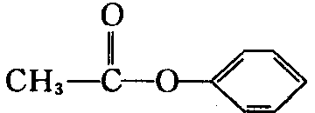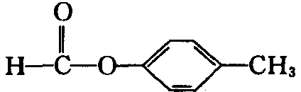
．C_{x}H_{y}O_{z}是某一类有机化合物的通式，其相对分子质量为136，碳的质量分数是氧的质量分数的3倍。
（1）这一类有机化合物C_{x}H_{y}O_{z}的化学式为_________________。
（2）若该有机化合物C_{x}H_{y}O_{z}属于酯类且分子中含有苯环，则其可能的同分异构体有多种。在这些同分异构体中，若水解后得到一种羧酸和一种醇，则它的结构简式可能为
，若水解后得到一种羧酸和一种酚，则它的结构简式可能为
。
（3）若有机化合物C_{x}H_{y}O_{z}不能使FeCl₃溶液显色，但可被新制的银氨溶液氧化为A，1mol A跟足量金属钠反应，能生成1molH₂。请写出任意一种符合这种条件的C_{x}H_{y}O_{z}的结构简式 。
B组
．有机物甲是一种包含有一个六元环结构的化合物，其分子式为C₇H₁₂O₂，在酸性条件下可以发生水解，且水解产物只有一种，又知甲的分子中含有两个甲基，则甲的可能结构有
A 6种 B 8种 C 10种 D 14种
．有机物甲分子式为C₁₁H₁₄O₂，在酸性条件下水解生成乙和丙，丙遇FeCl₃溶液显紫色，丙的相对分子质量比乙大20，甲的结构有
A 3种 B 4种 C 6种 D 8种
．某有机物分子式为C₇H₆O₂，其可能有的芳香族化合物的异构体有
A 2种 B 3种 C 4种 D 5种
．有机物甲是一种包含有一个六元环结构的化合物，其分子式为C₇H₁₂O₂，在酸性条件下可发生水解，且解产物只有一种。则甲的可能结构有
A 8种 B 11种 C 14种 D 15种
．尼泊金甲酯可在化妆品中作防腐剂。结构简式为HO－－COOCH₃下列说法中不正确的是
A 该物质属于芳香烃
B 该物质的分子式为C₈H₈O₃
C 该物质能够和FeCl₃反应，使溶液呈紫色
D 在一定条件下，1mol该物质最多能和2 mol NaOH反应
．一定量某有机物溶解于适量的NaOH溶液中，滴入酚酞，溶液呈红色，煮沸5min后，溶液颜色变浅，再加入盐酸显酸性，沉淀出白色晶体。取少量晶体放到FeCl₃溶液中，溶液呈紫色，则该有机物可能是
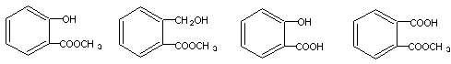
A B C D
．塑料制品废弃物严重污染环境，常称为“白色污染”。为了防止这种污染，一条重要途径是将合成高分子化合物重新变成小分子化合物。目前，对结构为OCH₂CH₂OOC－－CO的物质已成功实现了这种处理。试分析，若用CH₃OH来处理它，得到的有机物可能是
A B HOCH₂CH₂COOH
C －COOH D CH₃OOC－－COOCH₃
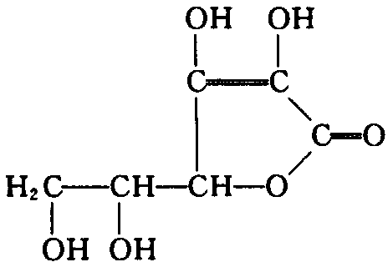
．维生素C可用于预防和治疗坏血病等，其结构式如右图所示。下列关于维生素C的叙述错误的是
A 维生素C的化学式为C₆H₈O₆
B 维生素C可作食品添加剂
C 维生素C可发生水解反应
D 维生素C不能发生氧化反应
．3－甲基香豆素有香草味，可用于香料及化妆品，其结构简式为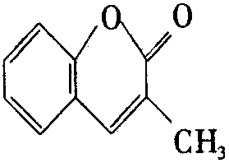。关于它的说法正确的是
20070120
A 分子式为C₁₀H₁₀O₂
B 分子中所有原子可能在同一平面上
C 1mol该有机物与Br₂的CCl₄溶液发生加成反应，可以消耗5mol Br₂
D 1mol该有机物与NaOH溶液反应，可以消耗2mol NaOH
．“魔棒”常被用于晚会现场气氛的渲染。其发光原理是利用H₂O₂氧化草酸二酯产生能量，该能量被传递给荧光物质后便发出荧光，草酸二酯（CPPO）结构简式为：
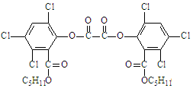
下列有关说法不正确的是
A 草酸二酯属于芳香族化合物
B 草酸二酯的分子式为C₂₆H₂₃O₈Cl₆
C 草酸二酯难溶于水
D 1mol草酸二酯最多可与4mol NaOH反应
．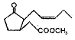美国《Science》杂志2006年2月10日报道了“关于植物是怎样互相窃听从而发现附近是否有一个很饿的食草动物”，提出了关于植物能释放出化学“云”（挥发性有机物）的假设。右图就是一种化学“云”――茉莉酮酸酯的结构简式，有关该物质的说法正确的是
A 该物质能使酸性高锰酸钾溶液褪色
B 该物质分子中有三个亚甲基（CH₂）
C 该物质能发生银镜反应
D 该物质在酸性条件下水解程度比碱性条件水解程度大
．维生素C的结构简式为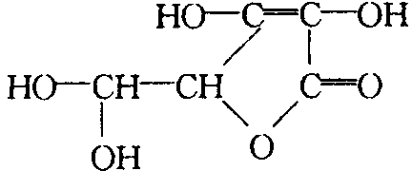，有关它的叙述错误的是
A 是一种环状酯类化合物 B 易起氧化及加成反应
C 可溶解于水 D 在碱性溶液中能稳定存在
．酯类物质广泛存在于香蕉、梨等水果中。某实验小组先从梨中分离出一种酯，然后将分离出的酯水解，得到了乙酸和另一种化学式为C₆H₁₄O的物质。对于此过程，以下分析中不正确的是
A C₆H₁₄O分子含有羟基
B C₆H₁₄O可与金属钠发生反应
20070126
C 实验小组分离出的酯可表示为CH₃COOC₆H₁₃
D 不需要催化剂，这种酯在水中加热即可大量水解
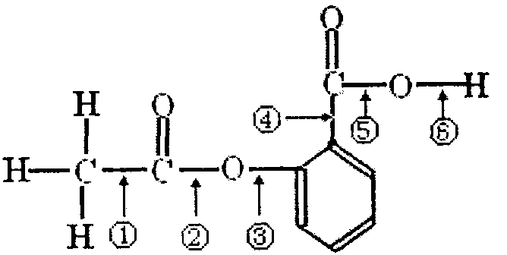
．在阿斯匹林的结构简式（右图）中①②③④⑤⑥分别标出了其分子的不同的键。将阿斯匹林与足量NaOH溶液共煮时，发生反应时断键的位置是
A ①④ B ②⑤ C ③④ D ②⑥
．化合物M叫假蜜环菌甲素，它是香豆素类天然化合物。对M的性质叙述正确的是
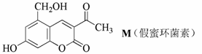
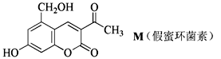
A M与Br₂只能发生取代反应，不能发生加成反应
B M既能与FeCl₃发生反应，也能与CH₃COOH发生反应
C M可溶于NaOH稀溶液，1molM最多消耗3mol NaOH
D 1mol M在催化剂作用下最多能与4molH₂发生加成反应
．某种利胆解痉药的有效成分是“亮菌甲素”，其结构简式为关于“亮菌甲素”的说法中，正确的是
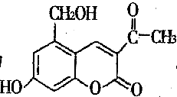
A “亮菌甲素”极易溶解于水
B “亮菌甲素”的分子式为C₁₂H₁₀O₅
C 1 mol“亮菌甲素”最多能和4 mol H₂发生加成反应
D 1 mol“亮菌甲素”最多能和2 mol NaOH反应
．“对氨基苯甲酸丁酯”是防晒霜中能吸收紫外线的防晒剂。下列关于“对氨基苯甲酸丁酯”的说法正确的是
A 从有机物分类看，它可属于“氨基酸类”、“酯类”、“芳香烃类”
B 它能与盐酸反应，但不能与苛性钠溶液反应
C 甲酸丁酯基（—COOC₄H₉）有3种不同结构
D 它的分子式为C₁₁H₁₅NO₂
．阿斯匹林（ASA）用于预防脑血栓、冠心病、心肌梗塞，它的结构简式为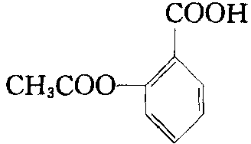，将0.1mol阿斯匹林（ASA）放入足量烧碱溶液中煮沸，最多消耗NaOH的物质的量是
A 0.1mol B 0.2mol C 0.3mol D 0.4mol
．已知苯环上由于取代基的影响，致使与硝基相邻的卤原子的反应活性增强，易与NaOH溶液发生水解反应。1mol有机物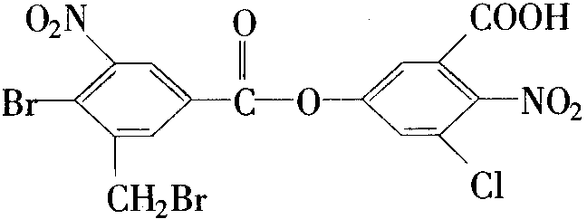与足量的NaOH溶液混合，在一定条件下发生反应，则消耗NaOH的物质的量为
A 5mol B 6mol C 8mol D 9mol
．某有机物的结构简式为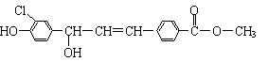，与1mol该化合物起反应的金属钠、NaOH、H₂的最大用量是
A 3mol，2mol，8mol B 2mol，3mol，7mol
C 2mol，2mol，8mol D 2mol，4mol，7mol
．1mol有机物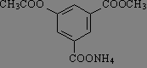与足量NaOH溶液充分反应，消耗NaOH物质的量为
A 5 mol B 4 mol C 3 mol D 2 mol
．中草药秦皮中含有的七叶树内酯（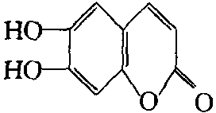）具有抗菌作用。下列关于七叶树内酯的叙述中不正确的是
A 能被KMnO₄酸性溶液氧化
B 可看成酚类又可看成酯类
C 能与银氨溶液发生银镜反应
D 1mol该物质最多能与4mol的H₂发生加成反应
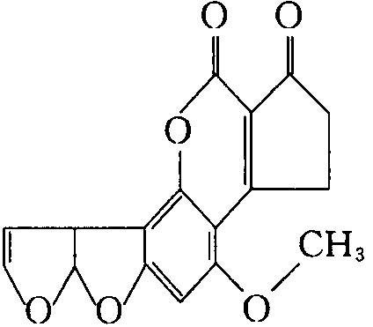
．为了追求食品色、味，在保证人们身体健康的前提下，食品中添加一些调料，也无可厚非。最近发现食品中“苏丹红”超标，它与“私盐”中亚硝酸盐，食品霉变的黄曲霉素一样，是一种致癌物质。黄曲霉素的结构如右图，1mol该化合物分别与H₂、NaOH溶液反应最多消耗H₂、和NaOH分别为
A 6mol 2mol B 7mol 2mol
C 6mol 1mol D 7mol 1mol
．黄曲霉素AFTB（右图所示）是污染粮食的真菌霉素，人类的特殊基因在黄曲霉素作用下会发生突变，有引发肝癌的可能性，关于黄曲霉素的说法正确的是
A 该化合物的分子式为C₁₆H₁₂O₆
B 该化合物水解可生成醇类化合物
C 跟1mol该化合物反应的H₂和NaOH的最大值分别是6mol和2mol
D 该化合物所有原子可能在同一平面上
．“喷水溶液法”是最近日本科学家研制出的一种使沙漠变绿洲的新技术，它是先在沙漠中喷洒一定量的聚丙烯酸酯水溶液，水溶液中的高分子与沙土粒子结合，在地表下30～50cm处形成一个厚0.5cm的隔水层，既能阻止地下的盐分上升，又有拦截、蓄积雨水作用。下列对聚丙烯酸酯错误的说法是
A 单体的结构式为CH₂＝CH－COOR B 在一定条件下能发生加成反应
C 在一定条件下能发生水解反应 D 有固定的熔沸点
．已知R－CH＝CH－－OR’＋LiAlH₄→R－CH＝CH－CH₂OH＋R’OH。香豆素是一种香料，它与LiAlH₄反应的主要产物为
A B
C D
．95年3月20日，日本东京地铁发生了震惊世界的“沙林”毒气袭击事件，造成12人死亡，5000多人受伤。恐怖分子所用的“沙林”是剧毒的神经毒气（其结构为下图中的A）；已知该毒气可由甲氟磷酸（下图中的B）通过相应的反应制得，则以下对“沙林”的命名正确的是
A：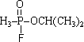 B：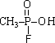
A 甲氟磷酸异丙醚 B 甲氟磷酸异丙酯
C 甲基异丙基氟磷酸 D 甲氟异丙氧基磷酸
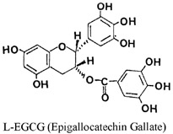
.美国每日科学网站4月2日文章报道：美国梅奥诊所的研究人员发现绿茶含有有助于消灭血癌细胞的成分。这项研究利用实验室培养的细胞显示，绿茶中称作“表没食子儿茶素没食子酸酯”（EGCG）的成分通过干扰血癌细胞生存所需的信号传递，能使血癌（白血病）中癌细胞自杀性死亡。另据华夏经纬网2004年2月25日报道，日本科学家发现绿茶中的EGCG能中和脂肪酸合成酵素（Fatty acid synthase简称:FAS）,从而能阻止艾滋病毒扩散。已知EGCG的结构式为：
有关EGCG的说法不正确的是
A EGCG分子中含有两个手性碳原子
B EGCG遇FeCl₃溶液能发生显色反应
C 1molEGCG最多可与含10mol氢氧化钠的溶液完全作用
D EGCG在空气中易氧化
．人类对赖以生存的地球环境保护问题越来越重视，如何减少或取代高污染的化学品的使用，一直是许多化学家奋斗的目标，生产和应用绿色化工原料是达到该目标的最有效手段，碳酸二甲酯（简称DMC）是一种新化工原料，1992年在欧洲被登为“非毒性化学品”，被誉为有机合成的“新基石”。下列关于DMC的说法正确的是
A DMC结构简式为H₃C－O－－O－CH₃
B DMC在空气中能燃烧，产物为CO₂和H₂O
C DMC易溶于水，不溶于乙醇和丙酮
D DMC用于生产非毒性化工产品，故被誉为有机合成的“绿色化工原料”
．某有机物A氧化后得到分子式为C₂H₂O₂Cl₂的B，A经水解后得到C。在一定条件下1mol C与2mol B完全反应生成一种酯，该酯的分子式是 ；结构简式是 。
．用一步或几步反应完成下列甾体化合物的转化。
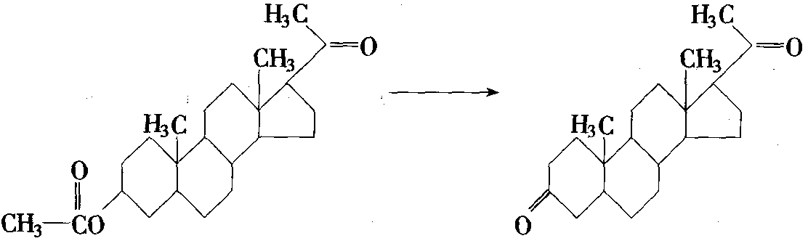
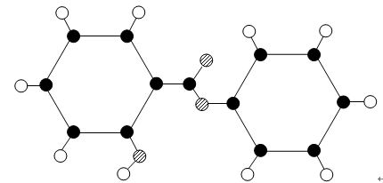
．萨罗（Salol）是一种消毒剂，它的分子式为C₁₃H₁₀O₃，其分子模型如下图所示（图中球与球之间的连线代表化学键，如单键、双键等）：
（1）根据右图模型写出萨罗的结构简式
（2）萨罗经水解、分离、提纯可得到纯净的苯酚和水杨酸（邻羟基苯甲酸）。请设计一个方案，说明苯酚、碳酸、水杨酸的酸性依次增强（用化学方程式表示）。
（3）同时符合下列四个要求的水杨酸的同分异构体共有 种。
①含有苯环；
②能发生银镜反应，不能发生水解反应；
③在稀NaOH溶液中，1mol该同分异构体能与2molNaOH发生反应；
④只能生成两种一氯代物。
（4）从（3）确定的同分异构体中任意选一种，指定为下列框图中的A。
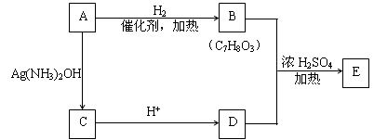
写出下列两个反应的化学方程式（有机物用结构简式表示），并指出相应的反应类型。
①A→B 。反应类型： 。
②B＋D→E 。反应类型： 。
（5）现有水杨酸和苯酚的混合物，它们的物质的量之和为nmol。该混合物完全燃烧消耗aL O₂，并生成bg H₂O和cL CO₂（气体体积均为标准状况下的体积）。
①分别写出水杨酸和苯酚完全燃烧的化学方程式（有机物用结构简式表示）。
②设混合物中水杨酸的物质的量为xmol，列出x的计算式。
．某有机化合物A的结构简式如下：
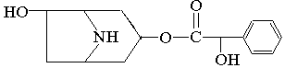
（1）A的分子式是 。
（2）A在NaOH水溶液中加热反应得到B和C，C是芳香化合物。B和C的结构简式是B： ，C： 。该反应属于 反应。
（3）室温下，C用稀盐酸酸化得到E，E的结构简式是 。
（4）在下列物质中，不能与E发生化学反应的是（填写序号） 。
①浓H₂SO₄和浓HNO₃的混合液 ②CH₃CH₂OH（酸催化）
③CH₃CH₂CH₂CH₃ ④Na ⑤CH₃COOH（酸催化）
（5）写出同时符合下列要求的E的所有同分异构体的结构简式。
①化合物是1，3，5－三取代苯 ②苯环上的三个取代基分别为甲基、羟基和含有－COO－结构的基团。
.烃的含氧衍生物A完全燃烧，消耗氧气的体积与生成二氧化碳的体积之比为9:8（气体体积均在相同条件下测定）。请填写下列空白。
（1）A的最简通式满足下列各式中的 （填写序号）。
A C_{n}(H₂O)_{m} B (C₂H₃)_{n}(H₂O)_{m} C (C₂H)_{n}(H₂O)_{m}
D (CH)_{n}(H₂O)_{m} E (C₂O)_{n}(H₂O)_{m} F (CO)_{n}(H₂O)_{m}
（2）设定M（A）=136，则A的分子式为 ，若A属于酯类且分子中含有苯环，则其可能的同分异构体有 种，写出其中不能发生银镜反应但其水解产物能和浓溴水发生沉淀反应的同分异构体的结构简式: 。
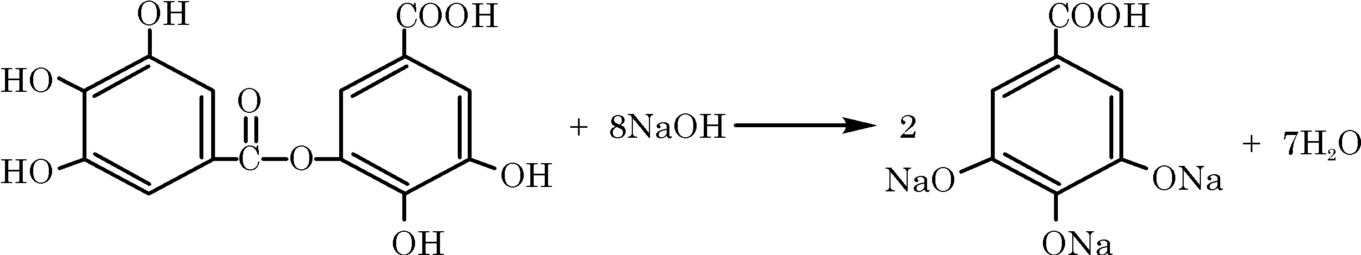
．四川盛产五倍子。以五倍子为原料可制得化合物A。A的结构简式如右图所示：
请解答下列各题：
（1）A的分子式是 。
（2）有机化合物B在硫酸催化条件下加热发生酯化反应可得到A。请写出B的结构简式： 。
（3）请写出A与过量NaOH溶液反应的化学方程式： 。
（4）有机化合物C是合成治疗禽流感药物的原料之一。C可以看成是B与氢气按物质的量之比1︰2发生加成反应得到的产物。C分子中无羟基与碳碳双键直接相连的结构，它能与溴水反应使溴水褪色。请写出C与溴水反应的化学方程式： 。
．当乙酸与乙醇在硫酸作用下加热回流酯化后，最后反应混合物中含有乙酸、乙醇、乙酸乙酯、水和硫酸。现将乙酸乙酯提纯，流程如下图，请回答有关问题。
（1）写出A、B、C、D的化学式A B C D ，E的化学成分测定中发现物质的量关系n(Cl)︰n(H)＝1︰12，写出E的化学式 。
（2）②步骤实验目的是什么 ；该操作在什么化学仪器中进行？ 。
⑥步骤中加入的MgSO₄或Na₂SO₄的作用是什么？
（3）步骤①得到的水层中要检验出H＋、SO₄^{2－}、Cl－离子，三位学生进行了不同的实验：
甲同学：取少量溶液先滴加石蕊溶液，再加入BaCl₂溶液，取上层清夜加入AgNO₃溶液。
乙同学：取少量溶液先加先加入足量Ba(NO₃)₂溶液，再取上层清夜加入AgNO₃，再加入少量NaHCO₃粉末。
评价二位同学实验的合理性。甲 乙 （填“合理”或“不合理”）。如不合理，请说明原因 （如合理，此空不填）
丙同学认为以下做法能达到目的，但要控制试剂的用量：取少量溶液先滴加石蕊溶液，再加入Ba(OH)₂溶液，取上层清夜加入AgNO₃溶液。
请说明丙同学如何控制试剂量 。
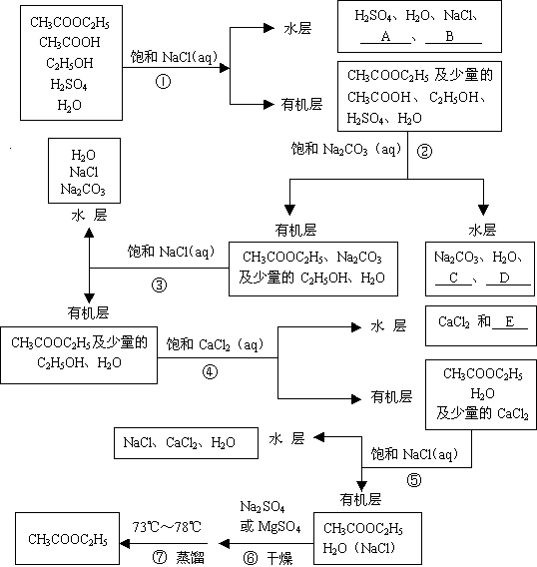
．有五种化合物是分别由以下原子（团）中的两种不同的原子（团）组成的：－H、－OH、－CHO、－CH₃、－OCH₃、－COOH、－Br。已知A是一种羧酸，它跟B在一定条件下可生成C，D是C的同分异构体，E可在碱性条件下水解生成B，从而推断出A～E的结构简式是：
．A是一种酯，分子式是C₁₄H₁₂O₂，A可由醇B跟羧酸C发生酯化反应得到，A不能使Br₂/CCl₄溶液褪色。氧化B可以得到C。请写出：
（1）A、B、C的结构简式；
（2）B的两种可与NaOH反应的同分异构体。
．分子式为C₇H₁₂O₂的有机物A与稀NaOH溶液共热，生成B和C，B的无水物与碱石灰共热可生成含氧25%的气态烃。C的分子中含5个碳原子，它能与金属钠反应放出气体，但不能脱水生成相同碳链的烯烃。D与C互为同分异构体，D分子中有一个支链，它可以脱水形成两种不同的烯烃，又可发生脱氢氧化反应，在分子中产生羰基。
根据上述条件，写出各步反应方程式。
．分子式为C₇H₁₄O₂的有机物A与稀NaOH溶液共热①，生成B和C，B的无水物与碱石灰共热可生成含氢25%的气态烃②。C的分子中含5个碳原子，它能与金属钠反应放出气体，但不能脱水生成相同碳链的烯烃。D与C互为同分异构体，D分子中有1个支链，它可以脱水形成两种不同的烯烃③，又可发生脱氢氧化反应④，在分子中产生羰基。根据上述条件，写出①、②、③、④各步反应的化学方程式。
．由磷酸形成的磷脂及其化合物（如酶）是细胞的重要组成部分，对调节生命活动也起到了积极的作用。例如，缺少了磷，氮就是再多也不会被植物吸收，磷酸吡醛素能有效的促进植物对氮肥的吸收。
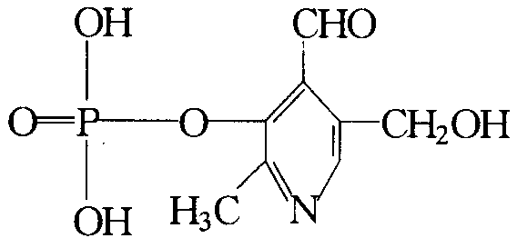 磷酸吡醛素
试回答：
（1）细胞膜的化学成分是 ，从功能上看细胞膜是一种 膜。
（2）磷酸吡醛素的分子式是 ，此物质具有性质是（填序号） 。
A 能与金属钠反应 B 能发生银镜反应
C 能与FeCl₃溶液反应 D 能使石蕊试液变红
（3）已知吡醛素环上的羟基有酸性，试写出磷酸吡醛素与足量NaOH溶液反应的化学方程式：
C组
．请写出反应产物A、B的结构式
．有机化合物A（分子式为C₆H₁₂O₃）和氢氧化钠溶液发生皂化反应，生成化合物B和E，物质B经二步氧化反应生成物质C，物质C和溴反应生成取代产物D，D在氢氧化钠溶液中发生水解反应生成物质E，物质E和计量的盐酸反应生成化合物F（含C 40.0%，H 6.66%，其余为氧）。物质F是生物代谢过程的一种重要产物。2mol化合物F脱去1mol水生成一种不稳定的化合物G，物质F也可以由含氯化合物H和亚硝酸发生一步反应而制得，从反应的量的方面看，4.45g物质H生成4.5g物质Ag＋。
（1）写出所有上述反应的化学方程式．
（2）画出A－H有机化合物的结构式．
．乙酰乙酸乙酯（CH₃COCH₂COOC₂H₅）在合成中有广泛的应用。请完成下列反应，并指出乙酸乙酸乙酯是什么试剂？完成的是什么反应？
（1）CH₃COCH₂COOC₂H₅$\vec{C_{2}H_{5}{\text{ONa}}/{C_{2}}H_{5}\text{OH}}$$\vec{{\text{CH}}_{2}=\text{CHCN}}$
（2）CH₃COCH₂COOC₂H₅$\vec{C_{2}H_{5}\text{ONa}}$$\vec{{\text{ClCH}}_{2}{\text{CH}}_{2}{\text{CH}}_{2}N({\text{CH}}_{3})_{2}}$
．解释下列反应的机理：
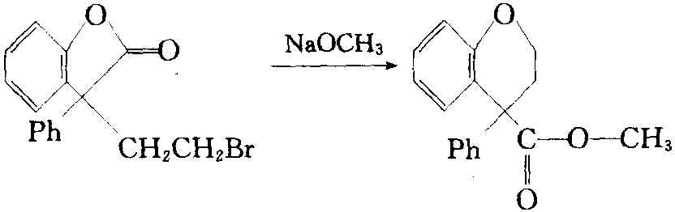
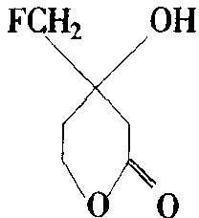
．化合物A的结构式为：
据报道，A可由B与格氏试剂C先进行加成反应，后经氧化、酯化和还原反应等步骤而生成。
（1）请命名化合物A；
（2）化合物A有何立体化学现象？为什么？
（3）写出化合物B和C的结构式。
（4）写出化合物C的合成路线。
（5）写出B和C加成反应的历程。
（6）写出上述加成反应产物的氧化、酯化及还原等各步反应产物的结构式。
参考答案（E3）

B
D
B
D
C
D
C
B
C
C
B、D
C
B
C
B
D
D
D
B
D
D
C
C
B
C
C
B、D
B、C
A、D
B
A、C
C
B
A、D
－COOCH₃ 苯甲酸甲酯 CH₃OH 甲醇 －COOH 苯甲酸 －COOCH₃＋H₂O$\vec{酸}$－COOH＋CH₃OH
六 CH₃CH₂CH₂COOH，丁酸；(CH₃)₂CHCOOH，2－甲基丙酸 CH₃CH₂COOCH₃，丙酸甲酯；CH₃COOCH₂CH₃，乙酸乙酯；HCOOCH₂CH₂CH₃，甲酸丙酯；HCOOCH(CH₃)₂，甲酸异丙酯
CH₃CH₂CH₂COOCH₂CH₂CH₃或(CH₃)₂CHCOOCH₂CH(CH₃)₂
HCOOCH(CH₃)₂ 甲酸异丙酯 HCOOCH(CH₃)₂＋H₂O$\vec{\text{稀硫酸}}$HCOOH＋CH₃CH(OH)CH₃
CH₃COOCH₂CH₃ CH₃COONa CH₃CH₂OH CH₃COOCH₂CH₃＋NaOHCH₃COONa＋CH₃CH₂OH
加成、氧化、加聚、水解 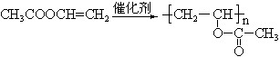
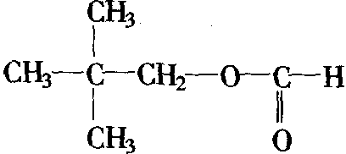
A是CH₃(CH₂)₂COOCH₂(CH₂)₂CH₃或(CH₃)₂CHCOOCH₂CH(CH₃)₂
HCOOH NaOH
CH₃COOH、HCOOCH₃ CH₃CH(OH)COOH、HOCH₂CH₂COOH
C₇H₈ 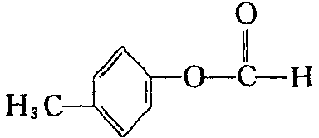 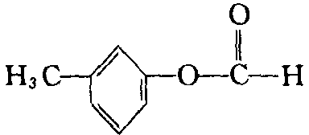 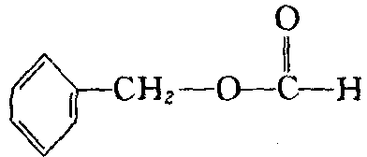 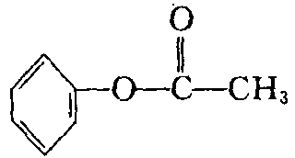 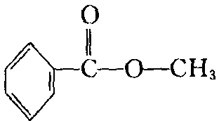 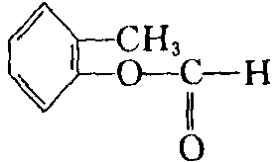
（1）C₉H₁₀O₂ （2）4
（1）C₉H₁₀O₂ （2）4
A：CH₃CHO B：CH₃COOC₂H₅ C：CH₃COOH D：CH₃CH₂OH
（1）乙酸乙酯 乙醇 乙酸 （2）饱和碳酸钠溶液 新制生石灰 硫酸 （3）分液 蒸馏 蒸馏 （4）分液漏斗
（1）C₁₆H₁₂O₆ （2）a、c、d、e （3） （4）＋4NaOH→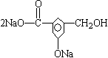＋2H₂O （5）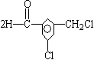＋O₂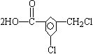
（1）不能 （2）C₂₀H₁₄O₅ （3）Na₂CO₃ （4）3
（1）CH₃COOCH₂CH₃ CH₃COOH （2）CH₃CH₂OHCH₂＝CH₂↑＋H₂O CH₃CHO＋2Cu(OH)₂$\vec{Δ}$CH₃COOH＋Cu₂O＋2H₂O
（1）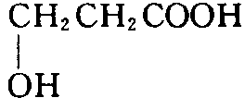 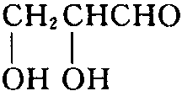 （2）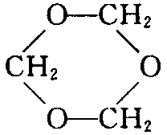 （3）CH₃OCOOCH₃
X：CH₃CH(OH)CH₃ Y：CH₃COOH Z：HOCH₂CHO H：HCOOCH₃
A为乙醛，结构式为CH₃CHO B为乙酸乙酯，结构式为CH₃COOC₂H₅ C为乙酸，结构式为CH₃COOH D为乙醇，结构式为C₂H₅OH 反应方程式略
（1）A：－OH B：CH₃CH₂OH C：HCHO D：HCOOC₂H₅ E：HCOOH （2）HCHO＋2Ag(NH₃)₂OH$\vec{Δ}$HCOONH₄＋2Ag↓＋3NH₃↑＋H₂O （3）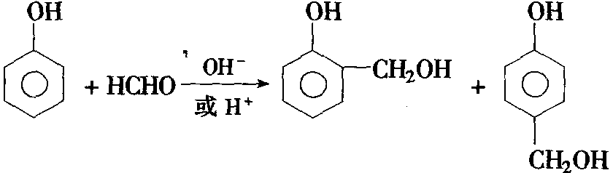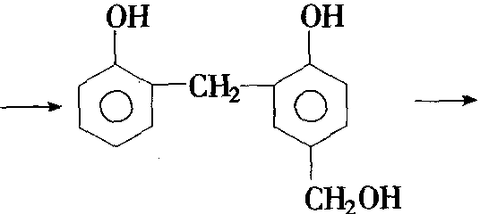……
A：CH₃CH₂COOH（丙酸） B：CH₃COOCH₃（乙酸甲酯） C：HCOOC₂H₅（甲酸乙酯）
（1）CH₃CH₂COOH （2）HCOOCH₂CH₃
CH₃I HCHO HCOOCH₃ HCHO＋H₂$\vec{\text{催化剂}}$CH₃OH CH₃I＋H₂O$\vec{\text{NaOH}}$CH₃OH＋HI HCOOCH₃＋H₂O$\vec{\text{催化剂}}$HCOOH＋CH₃OH
A是丙酸正丙酯、B是正丙醇、C是丙醛、D是丙酸钠、E是丙酸
（1）C₁₆H₂₁O₄N （2）（B）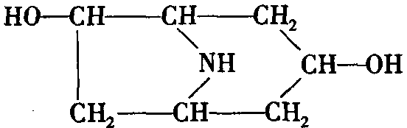 （C）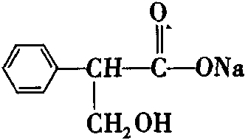 酯的水解（皂化） （3）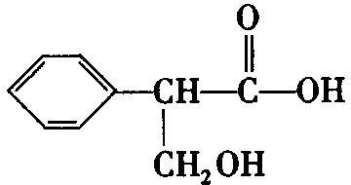 （4）③ （5）（有4个符合要求的E的同分异构体） 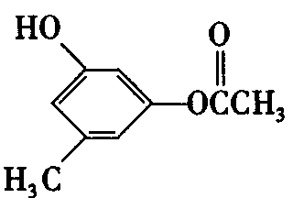 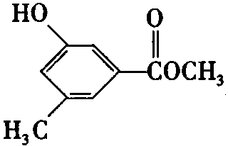 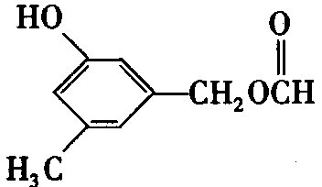 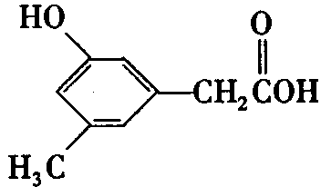
（1）B：CH₃－－COOH K：CH₃CH₂OOC－－COOCH₂CH₃ E：－CH₃ （2）HOCH₂－－CH₂OH＋CH₃COOH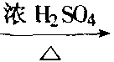 CH₃COOCH₂－－CH₂OOCCH₃＋2H₂O （3）－CH₂OOCH －OOCCH₃ －COOCH₃
（1）CH₃CHO 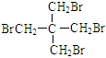 （2）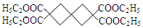＋4H₂O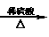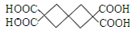＋4C₂H₅OH 取代反应 （3）BrCH₂CH₂Br
（1）杀菌消毒 （2）CH₃－－OH＋H₂O₂→CH₃－－O－OH＋H₂O （3）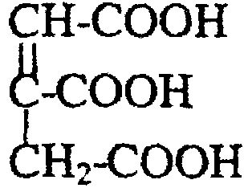 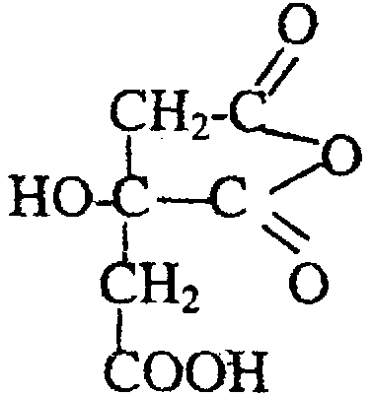 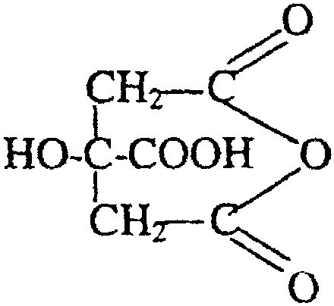 （4）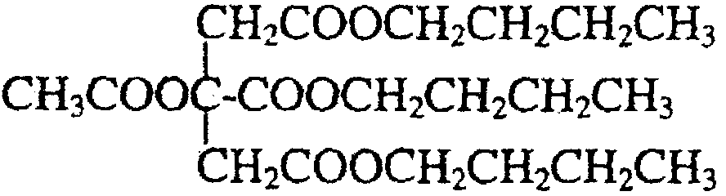 （5）4︰3 （6）CH₃CH₂CH₂CH₂OH＋HBrCH₃CH₂CH₂CH₂Br＋H₂O
（1）C₉H₁₀O₂，－CH₂OOCCH₃ （2）CH₃COOH＋HCO₃－＝CH₃COO－＋H₂O＋CO₂↑ （3）－CH₂OH＋CuO－CHO＋H₂O＋Cu
（1）2︰1 （2）2 （3）CH₃COOCH₂CH₂OOCCH₃ （4）CH₃COOCH₂CH₂OOCCH₃＋2H₂O$\vec{{浓H}_{2}{{\text{SO}}_{4}}/Δ}$HOCH₂CH₂OH＋2CH₃COOH
CH₃CH₂COOH HCOOCH₂CH₃
A：C₆H₅COOCH₂CH₂CH₃ B：CH₃CH₂CH₂OH C：CH₃CH₂COOH 32.8
CH₃CH₂OOCCOOCH₂CH₃
HCOOCH₃
C₆H₅COOCH₃
20%
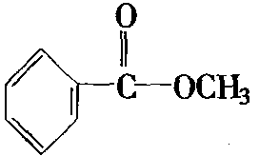
A和B组成通式为C_{m}H_{n}(O)_{x}或C_{m}H_{n}(CO₂)_{y}，A和B中C_{m}H_{n}完全相同 CH₄O CH₃COOH、HCOOCH₃
（1）CH₃COOH CH₃OH （2）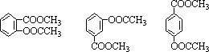
（1）(C₂H₃O₂)_{x} （2）符合该分子式的物质有多种，如HOOCCH₂CH₂COOH、HOOCCH(CH₃)COOH、HCOOCH₂CH₂OOCH、CH₃OOCCOOCH₃、HOOCCCH₂CH₃等，既有二元羧酸，也有酯，也可以是既有羧基又含酯键，所以不能确定该物质的结构。如果要确定，可借助银镜反应及与Na₂CO₃溶液反应，但要完全确定还是有困难。如HOOCCH₂CH₂COOH与HOOCCH(CH₃)COOH就比较难区分。
（1）C₁₆H₁₆O₂ （2）－CH₂OH （3）－COOH
（1）C （2）C₈H₈O₂ 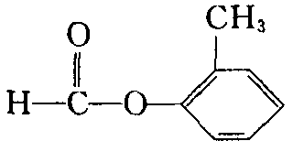、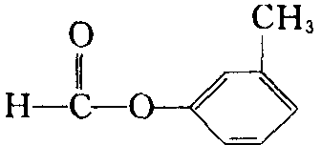、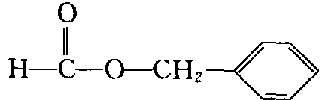、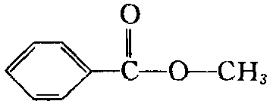
（1）C₈H₈O₂ （2）－CH₂OOCH －COOCH₃ －OOCCH₃ HCOO－－CH₃（及邻－、间－） （3）HOCH₂－－CHO（或邻－、间－）或－CH(OH)CHO
C
C
D
C
A
A
D
D
D
B、D
A
D
D
D
B、C
B
D
C
C
D
B
C
A
C
B、D
A
B
C
D
C₆H₈O₄Cl₂ 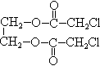
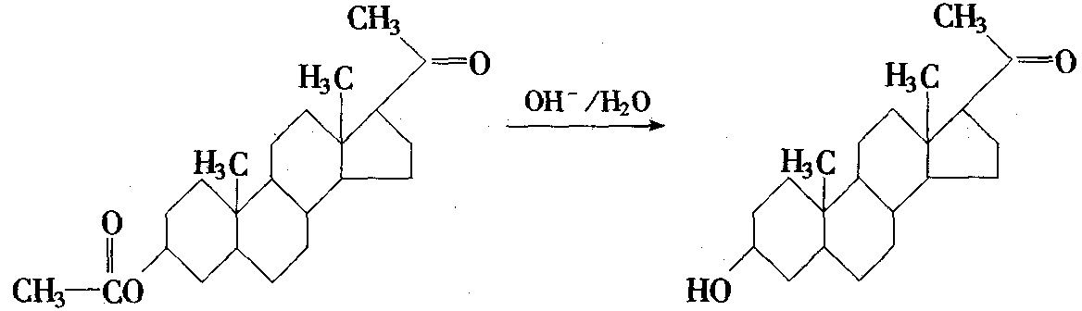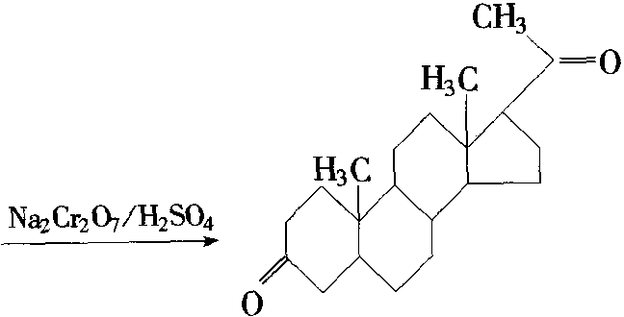
（1） （2）－ONa＋H₂O＋CO₂→－OH＋NaHCO₃ （3）2 （4）① 加成（或还原） ② 酯化（或取代） （5）①C₇H₆O₃＋7O₂$\vec{\text{燃烧}}$7CO₂↑＋3H₂O；C₆H₆O＋7O₂$\vec{\text{燃烧}}$6CO₂↑＋3H₂O ②x＝c/22.4－6n 或者x＝c/22.4－b/9
（1）C₁₆H₂₁O₄N （2）B：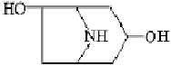 C：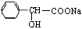 水解反应（或皂化反应或取代反应） （3）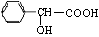 （4）③ （5）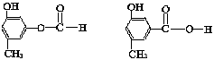
（1）C （2）C₈H₈O₂ 6 －OOCCH₃
（1）C₁₄H₁₀O₉ （2）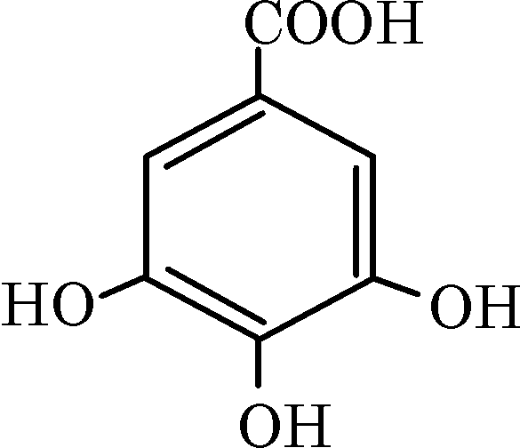 （3） （4）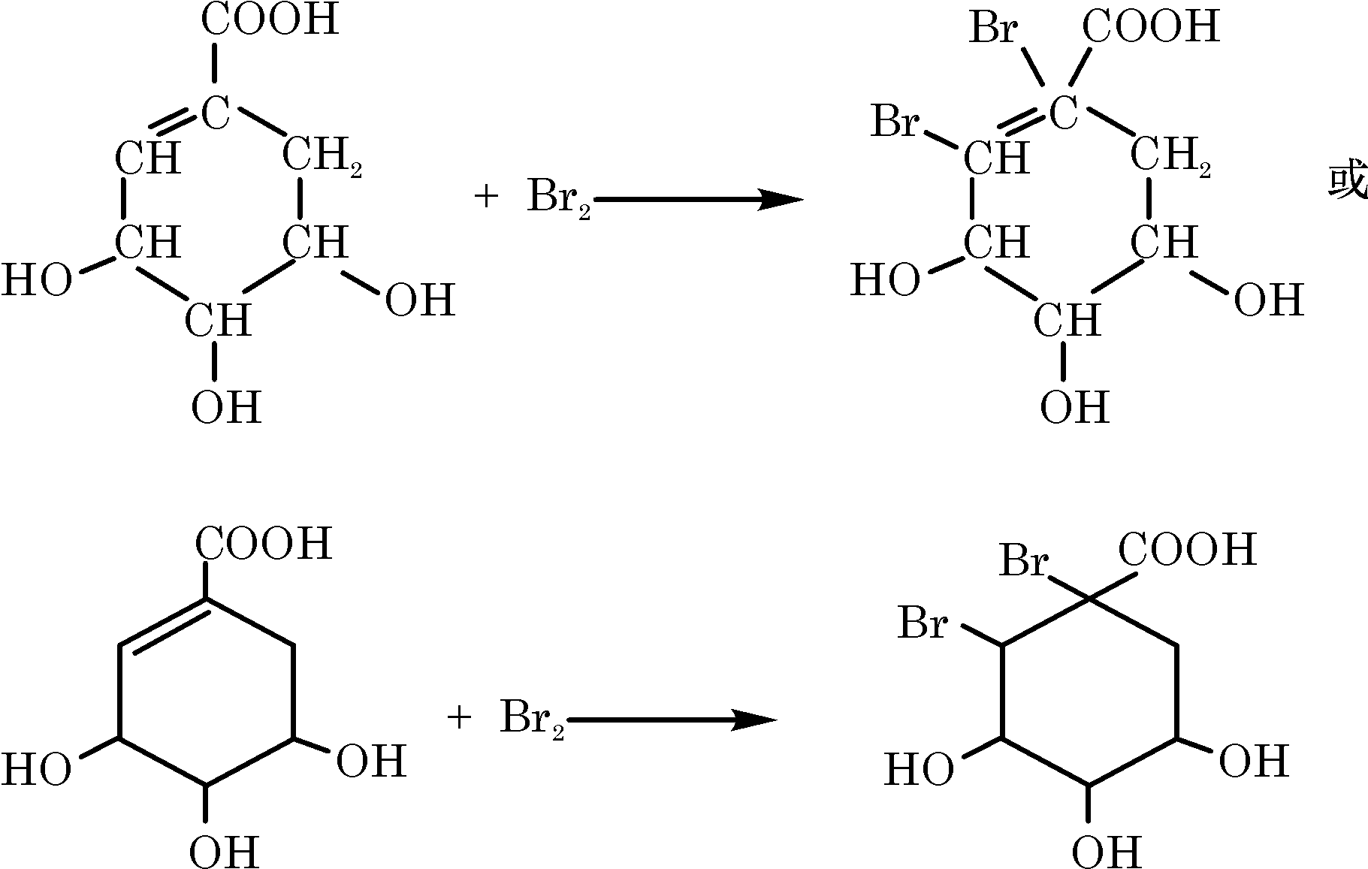或
（1）A：CH₃CHHO B：C₂H₅OH C：CH₃COONa D：Na₂SO₄ E：4C₂H₅OH·CaCl₂ （2）除去H₂SO₄和CH₃COOH 分液漏斗 （3）吸水剂 甲不合理 乙合理 甲引入Cl－干扰Cl－的检验 加入Ba(OH)₂至沉淀不再产生，溶液红色仍不褪去
A：HCOOH B：CH₃OH C：HCOOCH₃ D：CH₃COOH E：CH₃Br
A：－COOCH₂－ B：－CH₂OH C：－COOH （2）HO－－CH₃与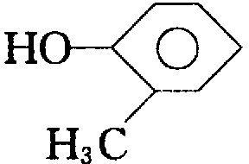
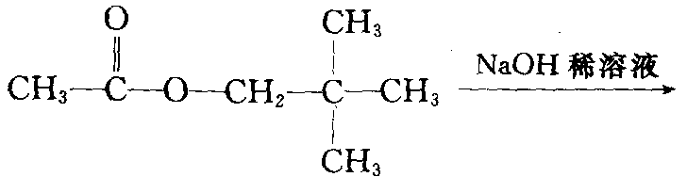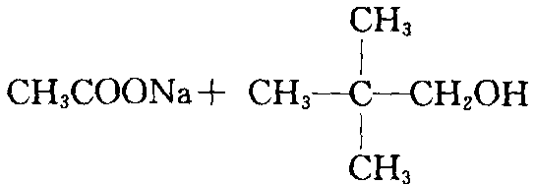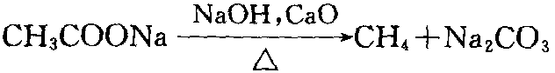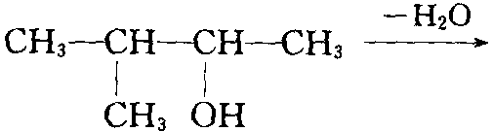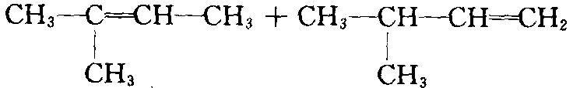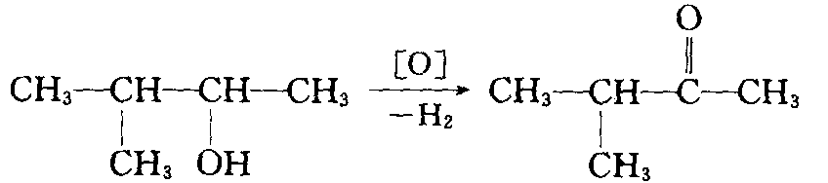
①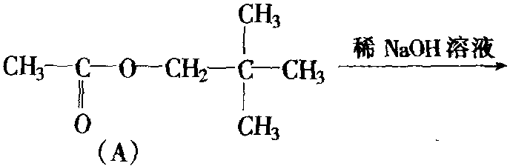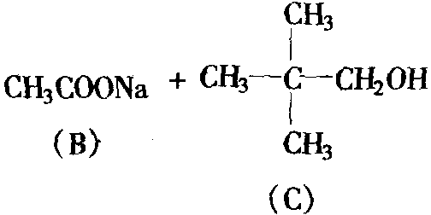 ②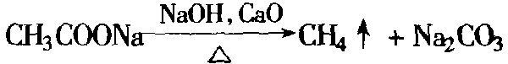 ③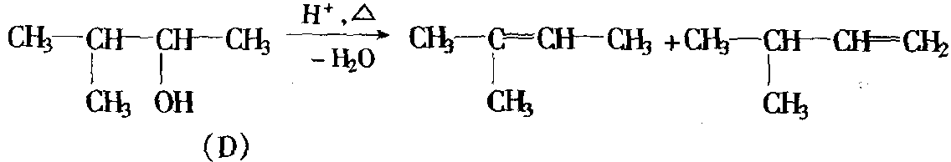 ④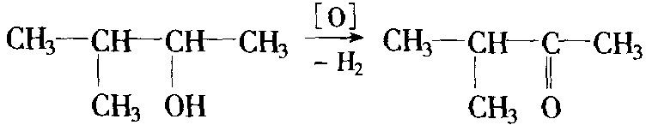
（1）蛋白质和磷脂，选择透过性。 （2）C₈H₁₀O₆NP A、B、D （3）＋4NaOH→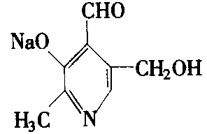＋Na₃PO₄＋3H₂O
A： B：CH₃OH
（1）A：CH₃－CH₂－CH₂－O－－－CH₃ B：CH₃－CH₂－CH₂－OH C：CH₃－CH₂－COOH D：CH₃－－－OH E：CH₃－－－ONa F：CH₃－－－OH G：CH₃－－－O－－－CH₃ H：CH₃－－OH CH₃－CH₂－CH₂－O－－－CH₃＋NaOH→CH₃－CH₂－CH₂－OH＋CH₃－－－ONa CH₃－CH₂－CH₂－OH$\vec{[O]}$CH₃－CH₂－CHO$\vec{[O]}$CH₃－CH₂－COOH CH₃－CH₂－－OH＋Br₂→CH₃－－－OH＋HBr CH₃－－－OH＋2NaOH→CH₃－－－ONa＋NaBr＋H₂O CH₃－－－OH＋HO－－－CH₃→CH₃－－－O－－－CH₃＋H₂O CH₃－－OH＋HNO₂→CH₃－－－OH＋N₂＋H₂O
（1）CH₃COCH₂COOC₂H₅是亲核试剂，与CH₂＝CHCN发生亲核加成反应。产物是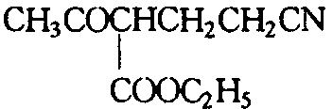 （2）CH₃COCH₂COOC₂H₅是亲核试剂，与ClCH₂CH₂CH₂N(CH₃)₂发生饱和碳原子上的亲核取代反应．产物是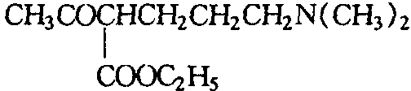 可见亲核试剂可发生亲核取代和亲核加成两种类型的反应。
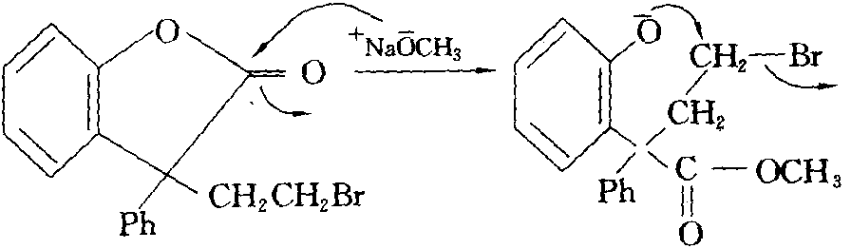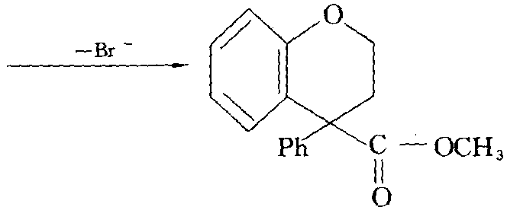
（1）3－羟基－3－氟代甲基－5－羟基戊酸内酯，或4－羟基－4－氟代甲基－2－吡喃酮。 （2）A有旋光异构（对映异构）现象，因为A含有手性碳原子；A也有构象异构现象，因为A为六元环，FCH₂－和－OH在空间的位置不同。 （3）B：FCH₂COOC₂H₅，C：CH₂＝CH－CH₂MgBr。 （4）CH₂＝CH－CH₃$\vec{{\text{Br}}_{2};hγ}$CH₂＝CH－CH₂Br$\vec{\text{Mg}\text{ 无水乙醚}}$ CH₂＝CH－CH₂MgBr （5）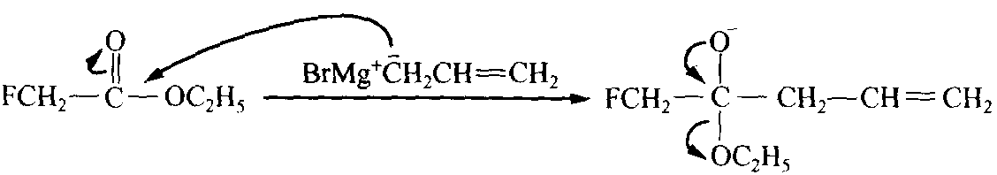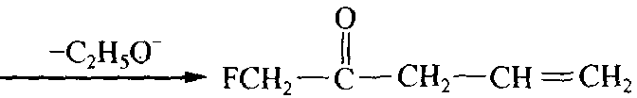 （6）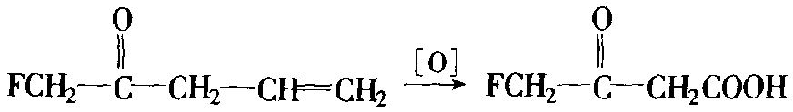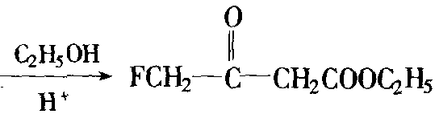 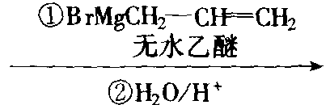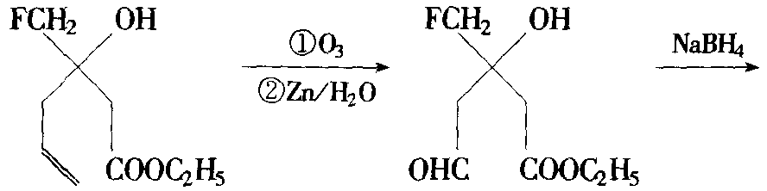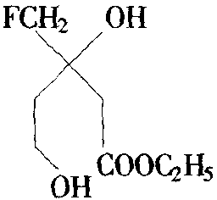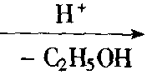A

